**ОФЕРТА ……………/………………….**

**ЗА ДОСТАВКА НА СИСТЕМА ОТ БЛОКЧЕТА ЗА ИНФИЛТРАЦИЯ И ЗАДЪРЖАНЕ STORMBOX II**

1. ТЕХНИЧЕСКА ХАРАКТЕРИСТИКА

Системата STORMBOX II е предназначена за управление на дъждовната вода чрез задържането и по следващо използване или за равномерно гравитачно отвеждане към почвата. Дъждовните води събрани от покривите на сградите, промишлени халета, се отвеждат чрез улуци, водосточни тръби и канализационната площадкова мрежа към ревизионни или събирателни шахти, и се отвеждат към филтрираща система STORMBOX II.

1. Дренажните блокчета, дъното и сглобките от системата STORMBOX II са направени от полипропилен (PP-B) с метода на инжекционното леене. **Начин на свързване на дренажните блокчета помежду им:** Патентован метод на свързване на блоковете без клипсове – чрез връзка тип “рибена кост”. Дънната плоча се използва само в долния слой без използването на клипсове (монтаж „с натискане“**)**.
2. **Основна техническа информация**

**Технически характеристики**

|  |  |
| --- | --- |
| Материал: | Полипропилен PP-B |
| Размери (дължина х ширина х височина): | 1200 x 600 x 600 mm |
| Брой тунели: | 2 на дългата страна, 1 на късата |
| Обем: | 432 dm3 |
| Коефициент на нетна вместимост: | 95,5% |
| Нетна водна вместимост: | 412,6 dm3 |

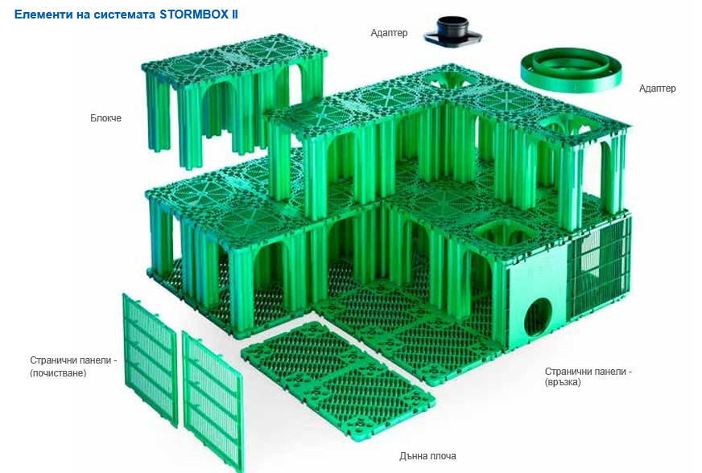

1. **Предимства на блокчетата STORMBOX II**

* Едно от най-издръжливите блокчета на пазара с над 50-годишен срок на експлоатация
* Устойчивост на максимално вертикално натоварване над 700 kN/m2
* Модулна конструкция за улесняване и ускоряване на монтажа
* Патентована и иновативна конструкция на страничните и дънните стени, която предпазва геотекстила от повреди по време на почистването под високо налягане, дънната плоча е маркирана с посоката на почистване
* Три хоризонтални тунела с ширина от 295 mm и височина 500 mm за почистване и проверка с камера за видеонаблюдение
* Структурата на блока е по-отворена, която допринася за подобряване на инфилтрацията
* Възможност за променливо подреждане (като тухли)
* Две вертикални отвора с максимална широчина на отвора в горната плоча 400 mm
* Два пъти по-бърз монтаж на блокчетата
* Възможност за хоризонтално и вертикално почистване и проверка
* Свързване на тръби с диаметър 160-400 mm към блокчето
* Иновативен адаптер от материал PР, който се разполага на горната стена и позволява проверка с помощта на двуслойни тръби PP DN/OD 630 и 400 mm SN 8, SN 4
* Висока водна нетна вместимост - 412.6 l, коеф. нетна вместимост 95,5%
* Патентован метод на свързване на блоковете без клипсове
* Дънната плоча се използва само в долния слой без използването на клипсове (монтаж „с натискане“)
* По-дебела и по-твърда долна плоча
* Възможност за срязване на блоковете в средата и променливо подреждане
* Подходящи за забавяне на отвеждането или съхранението на водата
* Комплексна доставка с необходимите елементи, т.е. геотекстил и адаптери

1. **Параметри за монтаж на терени**

* **Дълбочина на полагане в зони със среден или тежък трафик:** мин. Дълбочина - 0.8 m, максимална - 4.15 m
* **Дълбочина на полагане в зелени площи:** мин. Дълбочина - 0.4 m, максимална - 4.15 m
* **Кратковременно вертикално натоварване върху системата:** ≥ 600 kN/m2 (EN 17150:2019)
* **Кратковременно хоризонтално натоварване върху системата:** ≥ 100 kN/m2  (EN 17150:2019)
* **Дългосрочно вертикално натоварване върху системата (за период от 50 години):** 234.6 kN/m2 (EN 17151:2019)
* **Дългосрочно хоризонтално/странично натоварване върху системата (за период от 50 години):** 28.8 kN/m2 (EN 17151:2019)

1. **Последователност за извършване на монтажните работи**

Инсталация

За да се гарантира правилното и устойчиво функциониране на системата STORMBOX II, следвайте указанията, посочени по-долу:

* + Цялото оборудване трябва да бъде монтирано в съответствие с инструкциите и с местните разпоредби
  + Дъното на изкопа трябва да бъде равно без издутини или дупки. Трябва да се направи пясъчна подложка с дебелина 10-15 cm, която да се уплътни
    - При изграждането на дренажна система за ин- филтрация, нивото на подпочвените води, трябва да бъде най-малко 1.0 m под дъното на блокчетата

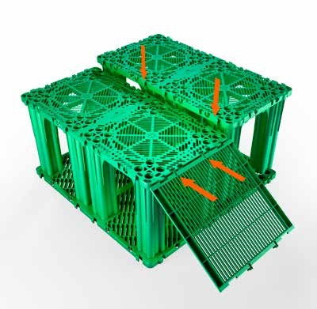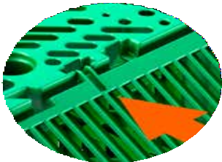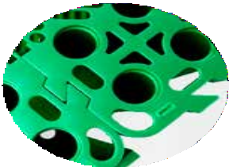

Лесно свързване на блоковете чрез връзка тип „рибена кост“

Страничните стени се монтират върху панти чрез приплъзване

* + - Използвайте подходящ геотекстил, като материал. Препоръчва се тъкан геотекстил с висока плътност
    - Страничните пространства трябва да се обсипят със ситен чакъл
    - Областта на движение на колесни превозни средства трябва да се засипе с поне 80 cm слой уплътнена пръст, която трябва да се асфалтира или бетонира
    - При полагане на геотекстил или фолио (в случай на резервоари за ретенция), те трябва да се застъпят с 15-50 cm
    - Дънните плочи се поставят върху геотекстила, чрез свързване една с друга, тип „длъб и жлеб“
    - Вертикалните колони поставете в отворите на дъното
    - Страничните панели се монтират само по външните страни на резервоара на определените за това места
    - Не забравяйте за правилното позициониране на свързващите панели
    - Целия резервоар трябва да се обвие с геотекстил и фолио (за резервоари за ретенция)
    - Върху най-горното блокче се монтират съответните адаптери в зависимост от проектните изисквания
* **Диаметри на входовете към дренажното блокче за пълнене и ревизия:** От странични стени за свързване 160, 200, 250, 315 и 400 mm. за гладкостенни или оребрени тръби от ПЕ, ПП или PVC материал!
* **Адаптори за горно влизане към системата подходящи за кан. тръби с диаметри:** От горната страна OD 400, OD 200, за гладкостенни или оребрени тръби от ПЕ, ПП или PVC материал!

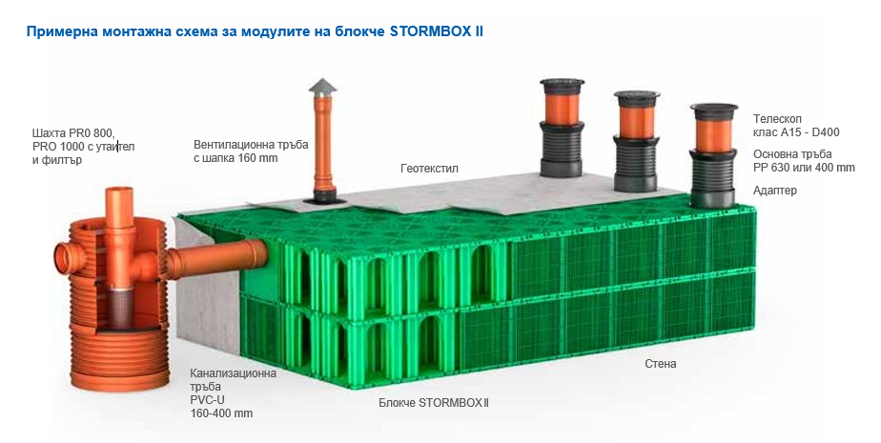

1. **Пайплайф България не извършва строително монтажни дейности, както и не доставя инертните материали необходими за изпълнението на съоръжението !**
2. **Възможност за CCTV инспекция и наблюдение**

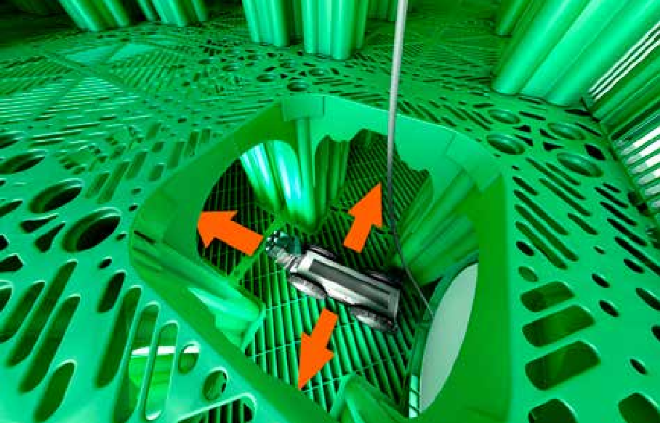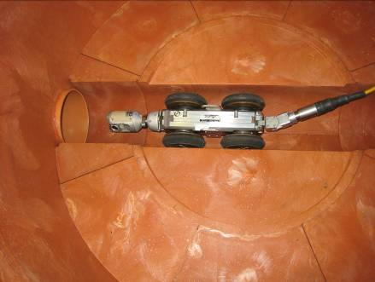



1. **Какво да правим и какво не**

|  |  |
| --- | --- |
| ДобреMCj04413100000[1] | ГрешноMCj03912000000[1] |
| Плоска повърхност | Наклонена повърхност над блокчетата |
| Само леки машини по повърхността по време на монтажа | Никакви кранове или други тежки превозни средства върху блокчетата преди окончателното покритие - тротоарите |